СПРАВКА
о жителях п. Мга –
бывших несовершеннолетних узниках фашизма

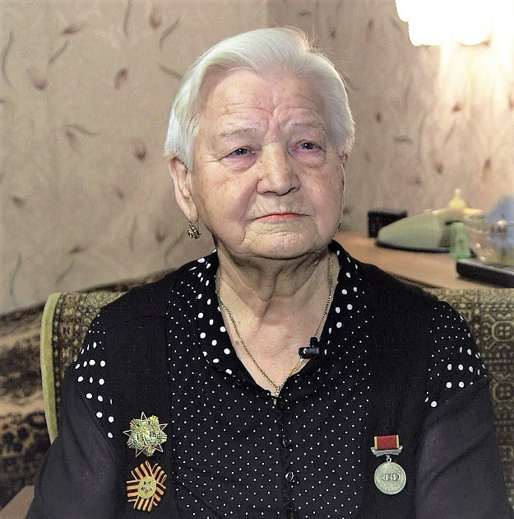
Прокофьева Антонина Ивановна
Сегодня Антонина Ивановна - председатель Мгинского совета ветеранов и бывших малолетних узников фашистских концлагерей.
Когда началась Великая Отечественная война, ей было 4 года. Её вместе с родственниками фашисты отправили в концлагерь в Литву (Паневежис). Потом семья попала в рабство: там жили в ужасных бытовых условиях и работали: мама с бабушкой в поле, старшая сестра - домработницей, брат пас гусей и свиней, сестра нянчила хозяйских детей.
Освобождение пришло только в 1944 году. В декабре того же года семья вернулась в родные края. Дома в Турышкино не осталось. Жили - где придется.
Несмотря на тяжелое время, Антонина Ивановна закончила 10 классов, Ленинградский металлургический институт; работала на Мгинском заводе железобетонных изделий и в Ленинградском областном объединении «Вторчермет».

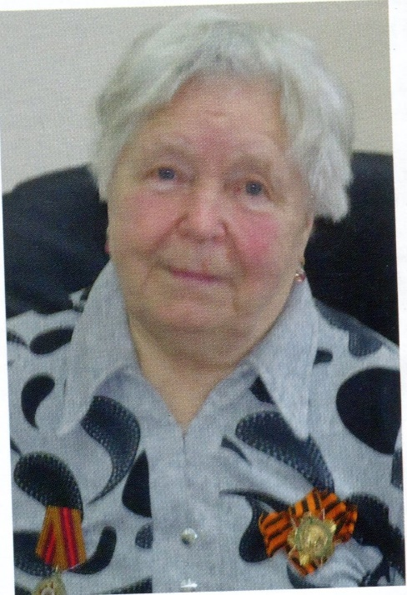
Галина Дмитриевна
Торопова
Галина Дмитриевна родилась в поселке Мга в 1937 году. Отец погиб в самом начале войны, мать осталась с двумя детьми на руках: у Гали был еще братик 1940 года рождения. Во Мге они жили до зимы 1942 года, потом немцы вывезли их (вместе с группой односельчан) сначала в лагерь в Прибалтике, а потом дальше – в лагерь в Германии. Там дети жили вместе с родителями, которых днем отправляли на работу.
В лагере жили в землянках, было голодно. Немцы кормили заключенных баландой из гнилой капусты или брюквы. На ежевечерних построениях перед общим строем, немцы расстреливали слабых и провинившихся, или расстреливали наугад выбранного человека просто так, ни за что. Все очень боялись этих построений и заранее прощались с жизнью. В дневное время иногда приходили офицеры и забирали кого-нибудь из детей.
Освободила всех Советская армия весной 1945 года. И в июне 1945 года Галина вернулась во Мгу.

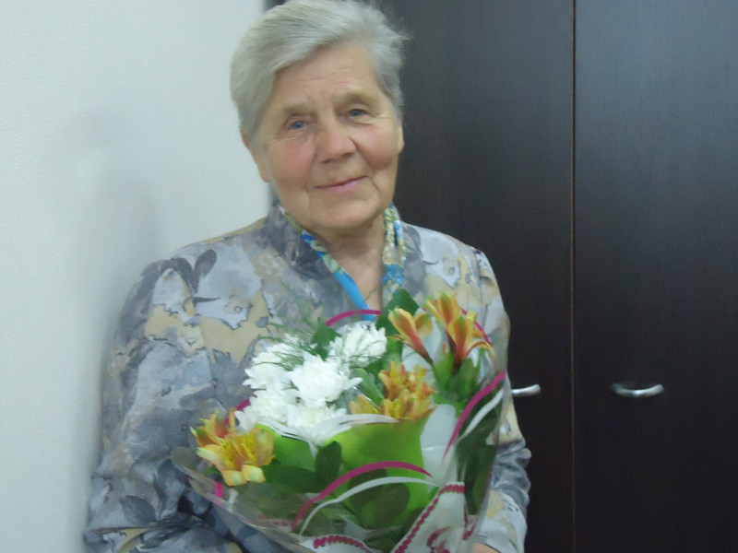
Галина Дмитриевна Стрелова
Галина Дмитриевна родилась в 1938 года в городе Чудово Новгородской области (тогда это была Ленинградская область). До войны семья состояла из родителей и двоих детей (была еще старшая сестра Валя). Отец сразу ушел на фронт. Когда Чудово оккупировали немцы, все взрослое население было отправлено на хозяйственные работы, рытье траншей, окопов. Осенью 1943 года немцы вывезли семью в Латвию, потом в Германию. В октябре 1944 года семья оказалась в Лейпциге. Сначала их разместили в лагере, а потом отправили батрачить к хозяевам.
«Я была маленьким ребенком, и память сохранила только самые яркие моменты, – вспоминает Галина Дмитриевна. – Двухэтажные нары, убогая пища, которую практически невозможно взять в рот. Но мучил голод, поэтому ели…»
После войны Галина вернулась в Чудово. По окончании школы получила педагогическое образование. Во Мгу переехала с мужем в 1965 году. Проработала учителем во Мгинской школе сорок лет.

